[보도자료] 2026.08.27
“구강 케어도 매일 자주랑 하세요!”
자주(JAJU), 셀프 케어 열풍에 데일리 덴탈케어 제품 출시
- 웰니스 열풍에 건강 · 뷰티 관련 셀프케어 트렌드 빠르게 확산…구강 건강 관리 관심도 꾸준히 증가
- 한국리서치 조사 10명 중 8명은 육체건강만큼이나 치아, 잇몸 등 구강 건강 관리 필요성 크게 인식
- 자주, 숯 · 녹차 성분 ‘구취케어 치약’과 천일염 · 1450ppm 불소 함유한 고불소 ‘충치케어 치약’ 선봬
- 추석 앞두고 ‘치약 2종 + 칫솔 4개’ 구성 구강 케어 선물 세트도 마련, 오프라인 및 온라인몰 판매
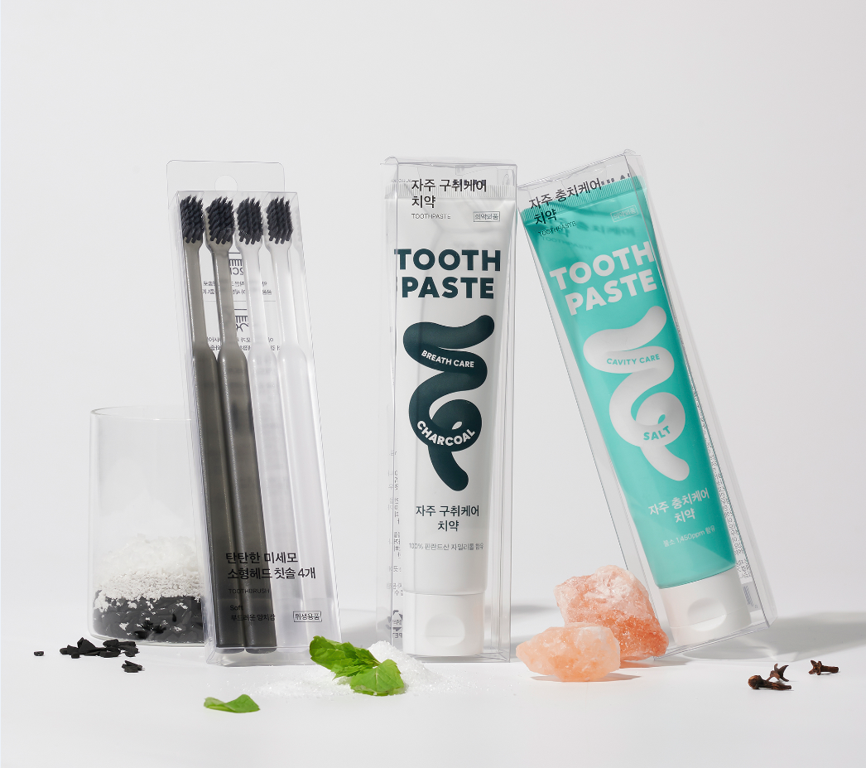
[사진설명] 신세계까사의 라이프스타일 브랜드 ‘자주(JAJU)’가 온 가족이 사용할 수 있는 데일리 덴탈케어 제품을 선보인다. 사진은 좌측부터 자주 ‘탄탄한 미세모 소형헤드 칫솔’, ‘구취케어 치약’, ‘충치케어 치약’. (사진 출처 = 신세계까사)

㈜신세계까사(SHINSEGAE CASA)의 라이프스타일 브랜드 ‘자주(JAJU)’가 빠르게 확산되고 있는 ‘셀프케어(Self-care)’ 트렌드를 반영, 데일리 덴탈케어 신제품을 선보이며 구강 건강 관리 카테고리를 강화한다.
최근 건강한 삶을 추구하는 ‘웰니스’ 열풍이 불면서 일상 속 건강 관리를 스스로 챙기는 셀프케어가 새로운 소비 트렌드로 자리 잡고 있다. 그중에서도 매일 관리가 필요한 구강 건강에 대한 관심도 함께 높아지는 추세다.
한국리서치가 올해 초 만 18세 이상 남녀 1,000명을 대상으로 진행한 조사에 따르면, 응답자 10명 중 8명은 치아와 잇몸 등 구강 건강 관리가 중요하다고 인식하는 것으로 나타났다.
또한 10명 중 6명은 구강 건강 문제로 불편함을 느낀 경험이 있다고 답했다. 이처럼 구강 건강이 삶의 질과 직결되는 중요한 건강 관리 영역으로 주목받으면서, 전 연령대에 걸쳐 구강 건강을 꾸준히 관리하려는 수요와 관련 제품에 대한 관심도 늘고 있다.
자주는 이러한 트렌드와 구강 건강 케어 니즈를 겨냥해 초등학생부터 온 가족이 사용할 수 있는 데일리 덴탈케어 치약 2종을 출시했다.
먼저 '자주 구취케어 치약'은 활성탄(숯)과 녹차 추출물을 함유해 구취 관리에 도움을 주는 제품이다. 1,000ppm 불소와 핀란드산 감미제를 사용한 자일리톨 성분으로 충치 예방에 도움을 주며, 식물 유래 편백 · 페퍼민트 오일을 사용해 산뜻한 양치감을 제공한다.
'자주 충치케어 치약'은 국내 최대 허용 함량인 불소 1,450ppm을 함유한 고불소 제품이다. 천일염과 죽염, 히말라야 솔트 등이 구강 위생 관리에 도움을 주며, 정향유(정향나무의 꽃봉오리와 열매에서 뽑은 기름. 양주, 화장품 등에 사용된다.)와 스피아민트 오일로 양치 후에도 오랫동안 개운하고 청량한 느낌이 유지된다.
자주는 치약과 함께 사용할 수 있는 '탄탄한 미세모 소형헤드 칫솔'도 함께 선보인다. 탄력 있는 이중 미세모와 소형 헤드로 치아 틈새와 입안 구석까지 꼼꼼하게 관리할 수 있도록 했다.
한편 자주는 추석을 앞두고 자주 덴탈케어 신제품과 미세모 칫솔로 구성한 구강 케어 선물세트도 자주 오프라인 매장과 공식 온라인몰을 통해 판매 중이다.
자주 관계자는 "건강 관리를 일상 속 습관으로 실천하는 셀프케어 트렌드가 확산되면서 구강 관리에 대한 관심도 높아지고 있다"며 "이번 자주 덴탈케어 신제품과 함께 온 가족이 보다 쉽고 편리하게 구강 건강을 관리하길 바란다"고 말했다.

# # #

